Mutationer

## Opgave 1: Overblik over mutationstyper

|  |  |  |  |  |  |
| --- | --- | --- | --- | --- | --- |
| **Kategori** | **Type** | | **Illustration** | **Beskrivelse** | **Hvordan kan mutationen opstå?** |
| Kromosom-mutation | Længdemutation | |  | Længden af et kromosom ændres ved at der enten indsættes eller fjernes et stykke. |  |
| Translokation | |  |  |
| Inversion | |  |  |
| Kromosomtalsmutation | |  |  |  |
| Genmutation | Punktmutation | |  |  |  |
| Længdemutation | Deletion |  |  |
| Insertion |  |  |

## Opgave 2: Mulige konsekvenser af punktmutationer

På figuren ses øverst en DNA-sekvens, og nedenunder aminosyrekæden som DNA-sekvensen koder for.

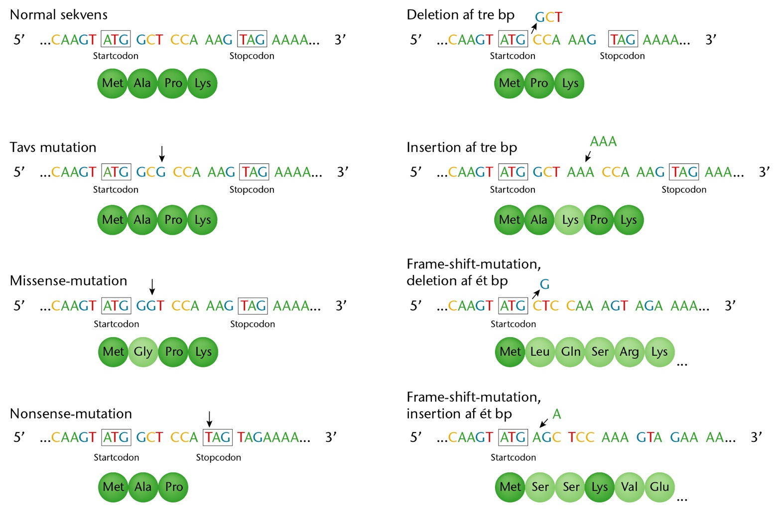

1. 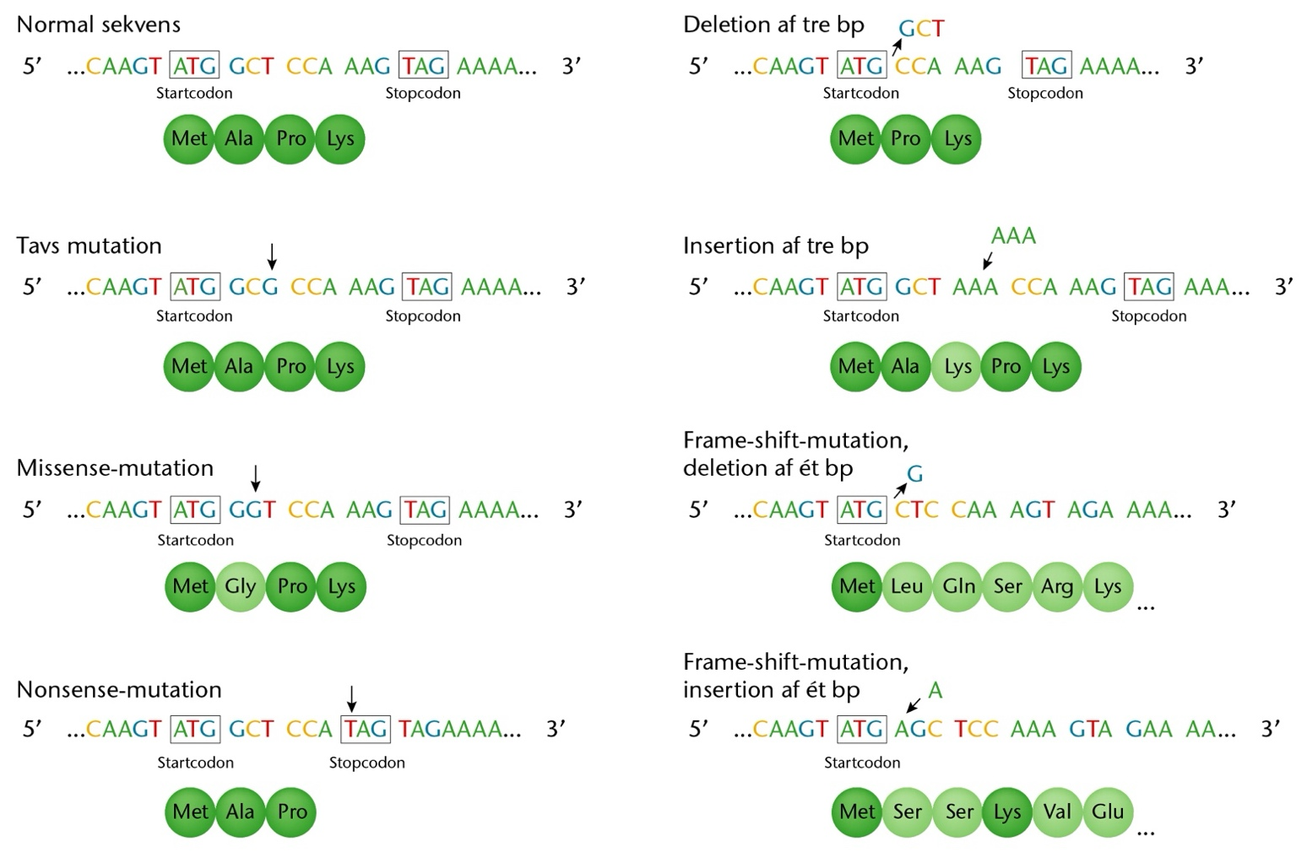Der sker nu en punktmutation (markeret med en pil nedenfor), hvor et T udskiftes med et G. Anvend den genetiske kode til at aflæse, hvilken aminosyrekæde DNA-sekvensen nu koder for. Hvorfor tror du, at man kalder mutationen for tavs?

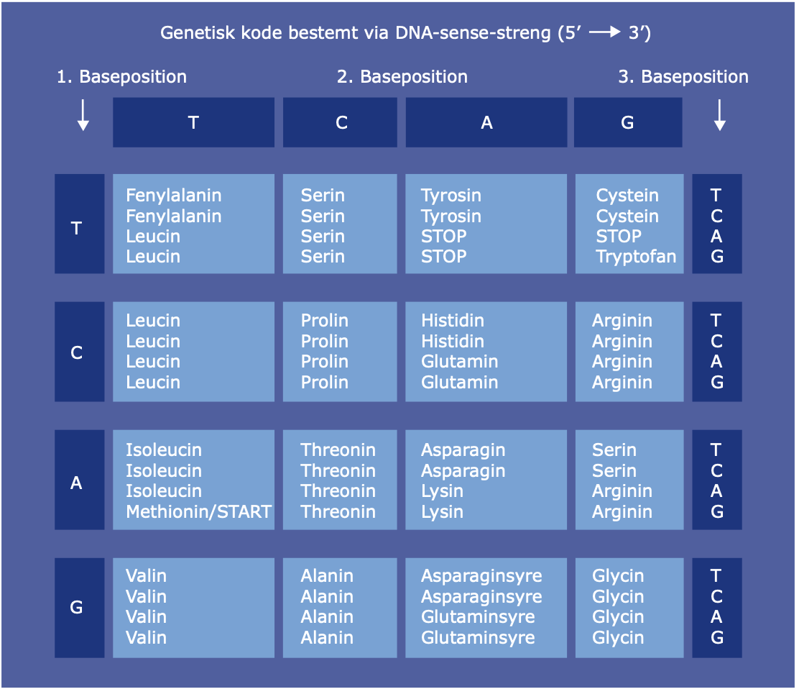

1. Der sker nu en anden punktmutation i den oprindelige DNA-sekvens (markeret med pilen), hvor et C udskiftes med et G. Anvend den genetiske kode til at aflæse, hvilken aminosyrekæde DNA-sekvensen nu koder for.  
   
2. Der sker nu en anden punktmutation i den oprindelige DNA-sekvens (markeret med pilen), hvor et A udskiftes med et T. Anvend den genetiske kode til at aflæse, hvilken aminosyrekæde DNA-sekvensen nu koder for.  
   
3. Ud fra delopgave a-c, hvilke mulige konsekvenser kan en punktmutation så have?

## Opgave 3: Kromosomtalsmutationer

1. Giv to eksempler på kromosomtalsmutationer hos mennesket, og beskriv hvordan kromosomtalsmutationen påvirker personen.